Страничка логопеда

Игры на формирование моторных функций при дисграфии

Повернитесь спиной к участникам и попросите повторять движения за вами. Покажите детям серию из двух движений и попросите их продолжить самостоятельно. Добавьте в серию третье движение.
Примеры серий из двух движений: руки в стороны, на пояс, в стороны, на пояс; руки за голову, в стороны, за голову, в стороны; руки на пояс, вверх, на пояс, вверх.
Примеры серий из трех движений: руки на пояс, на плечи, вверх, на пояс, на плечи, вверх; руки вверх, в стороны, вниз, вверх, в стороны, вниз.

Попросите воспитанников выстроиться друг за другом по кругу. Три раза хлопните по плечу ребенка, который стоит рядом с вами, и попросите правильно передать привет по кругу. Следите, чтобы дети соблюдали заданный темп или ритм.
Когда привет вернется к вам, задайте детям вопросы: как хлопали по твоему плечу? сколько раз хлопнули? хлопки были одинаковые или разные?

Предложите детям смотреть на картинки и хлопать правильно. Если вы показываете изображение цветка с бабочкой, они делают сильный хлопок. Если на цветке бабочки нет, хлопают слабее.

Попросите поочередно прикоснуться большим пальцем правой руки к указательному, среднему, безымянному и мизинцу. Выполните задание в умеренном, медленном и быстром темпе. Повторите упражнение для левой руки и для двух рук одновременно.
Предложите прикоснуться к каждому пальцу по два раза подряд. Выполните все шаги, как и в предыдущем задании. Увеличьте количество прикосновений до трех или четырех.
Когда дети освоят упражнение, попросите чередовать касания. Например, два раза дотронуться большим пальцем до указательного, один раз – до среднего, два – до безымянного, один – до мизинца. Поочередно выполните задание правой, левой и двумя руками.
Дайте задание поочередно прикоснуться пальцами правой руки к одноименным пальцам левой руки. Выполняйте упражнение в умеренном темпе. Повторите движения медленно и быстро.

Разложите перед ребенком картинки: символы с изображениями артикуляционных упражнений. Указательным пальцем прикасайтесь к картинкам и просите ребенка повторить движение. Например, покажите на картинку «Трубочка», ребенок должен вытянуть губы трубочкой; покажите картинку «Заборчик», чтобы ребенок растянул губы в улыбке. Используйте чередования движений: «Заборчик» – «Трубочка»; «Лопаточка» – «Иголочка»; «Качели» – «Часики»; «Окошко закрылось» – «Окошко открылось».
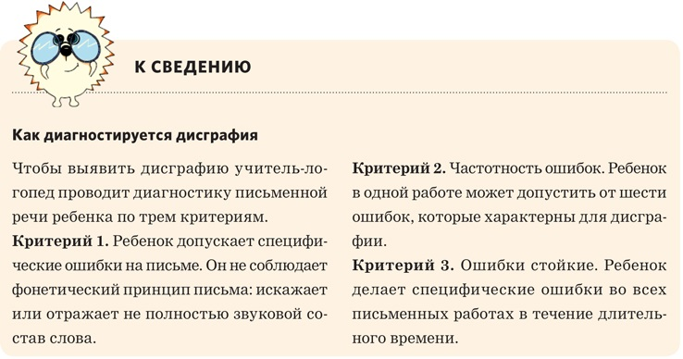
сайт:e.psihologsad.ru
учитель-логопед: Бадырова Р.С.

